**瘤胃微生物移植**

**Rumen Microbiota Transplantation**

王佳堃*，杨斌，俞少博

奶业科学研究所，动物科学学院，浙江大学，杭州，浙江

*通讯作者邮箱: [jiakunwang@zju.edu.cn](mailto:jiakunwang@zju.edu.cn)

**摘要：**瘤胃微生物移植 (Rumen Microbiota Transplantation) 是将符合要求的供体瘤胃微生物移植到受体动物的瘤胃中，从而重塑瘤胃菌群结构，提高反刍动物生产性能或治疗动物疾病。本文介绍了瘤胃微生物移植实验中，供体反刍动物的选择、瘤胃液的采集、瘤胃微生物冻干粉的制备，以及受体动物瘤胃微生物移植的基本方法。

**关键词:** 瘤胃，微生物，移植

**材料与试剂**

1. 试验动物
2. 瘤胃液采集管 (科立博牧业科技有限公司, catalog number: A1141K、A1164K或A1320K, 图1, 表1)

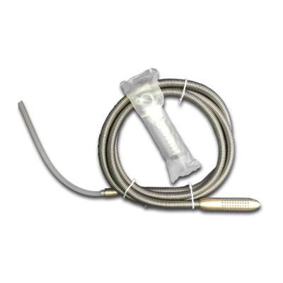

**图1. 瘤胃液采集管**

(图片摘自https://www.anscitech.cn/)

**表1. 瘤胃液采集管型号及适用范围**

|  |  |  |
| --- | --- | --- |
| **目录号** | **长度 (m)** | **适用范围** |
| A1141K | 2.6 | 成年牛 |
| A1164K | 2.0 | 小牛 |
| A1320K | 1.7 | 犊牛或成年羊 |

1. 密封保温瓶
2. 50 ml离心管
3. 血清瓶
4. CO2气体
5. 无菌纱布
6. 100~200 ml注射器 (若需要移植的瘤胃液较多，选用相应型号注射器)
7. 250 ml离心杯 (离心机配套)
8. 脱脂奶粉
9. 瘤胃插管

羔羊采用鼻饲管 (Freka Tube, catalog number: 7980111, 图2)；牛或成年羊采用瘤胃液采集管。

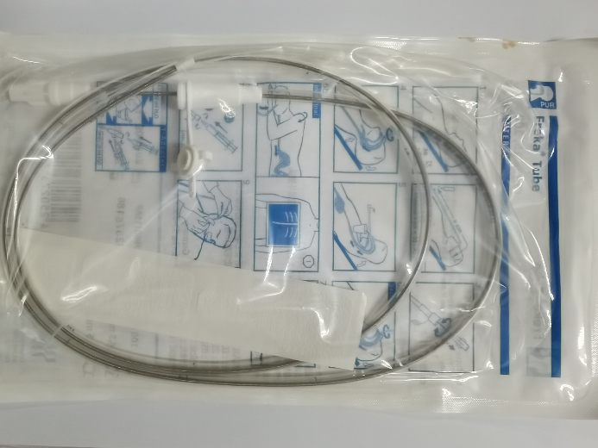

**图2. Freka Tube鼻饲管**

1. 冻干保护剂 (见溶液配方)
2. 碳水化合物厌氧固体培养基 (见溶液配方)
3. PBS磷酸缓冲液

**仪器设备**

1. 水浴锅
2. 高速离心机
3. 真空冷冻干燥机
4. -80 °C超低温冰箱
5. 厌氧培养箱

**实验步骤**

1. 瘤胃液移植
   1. 供体动物的选择

选取5头或以上健康供体反刍动物。供体筛选原则如下：

(1) 大于5月龄

(2) 体温38-39.5 °C (直肠温度)

(3) 自由采食和饮水

(4) 采食、排泄、呼吸、社交、繁殖等日常行为均无异常

(5) 外观无伤

(6) 瘤胃内环境正常，无酸中毒、胀气等

(7) 精神行为正常

(8) 无其他异常行为

(9) 2周内未使用抗生素，且未接种活的病毒疫苗

(10) 无腹泻、便秘、便血等情况

(11) 未接触其他患病的动物

(12) 经血清学检测，无动物疾病，在移植过程中无传播传染病的风险

将供体反刍动物按照试验要求进行14天预饲，以富集瘤胃微生物，减少个体差异。预饲期间不得使用抗生素。

* 1. 供体瘤胃液的采集

于瘤胃液移植当天晨饲前，使用瘤胃采集管通过口腔采集供体动物的瘤胃液 (视频1)。弃去前100 ml瘤胃液 (防止唾液污染)，随后收集的瘤胃液于密封保温瓶中暂存。待所有供体动物瘤胃液采集完毕后，在CO2气流保护下，将所有供体瘤胃液等体积混合。混合后的瘤胃液经四层纱布过滤，用离心管或血清瓶密封，至于39 °C水浴备用。



**视频1. 口腔采集瘤胃液**

* 1. 受体动物移植

受体动物在微生物移植前1~2周停止使用抗生素。将瘤胃插管经受体动物口腔插入瘤胃中。羔羊采用鼻饲管，将鼻饲管从口腔插入时，羔羊会自动吞咽鼻饲管，帮助插管插入瘤胃，鼻饲管插入30~40 cm (图3)，切勿过度插入；成年羊或牛采用瘤胃液采集管插入瘤胃底部，成年羊或犊牛插入约1.2 m，成年牛插入约2 m。用注射器将瘤胃液经瘤胃插管注入。从瘤胃液采集完毕到移植的时间不超过30 min。

1. 瘤胃微生物冻干粉移植
   1. 瘤胃微生物冻干粉制备 (视频2)

经四层纱布过滤后的瘤胃液装入250 ml离心杯，并充入CO2，500 *× g*室温下低速离心5 min以去除饲料大颗粒。将上清液继续装入离心杯并充入CO2，24,000 *× g*室温下高速离心20 min沉淀细菌菌体。弃去上清，加入1000 ml冻干保护剂重悬菌体，充入CO2密封后置于-80 °C硬化2 h。使用真空冷冻干燥机将硬化后的菌体冻干，混合所有批次的瘤胃微生物冻干粉备用。



**视频2. 瘤胃液冻干粉的制备**

* 1. 微生物冻干粉活菌数检测和残留挥发性脂肪酸的测定

(1) 制备冻干粉的过程中，记录并计算瘤胃液冻干粉的平均得率。

(2) 取0.5 g微生物冻干粉，溶于1 ml PBS缓冲液中，经10倍梯度稀释形成系列微生物溶液。取各浓度微生物溶液20 μl，均匀涂布于碳水化合物厌氧固体培养基上，39 °C下培养48 h。培养后，选择合适的稀释浓度 (培养皿上菌落数为30~200个)，计算活菌数。

(3) 取2.5 g冻干粉，溶于10 ml PBS缓冲液，以提取冻干粉中残留的挥发性脂肪酸，使用气相色谱测定挥发性脂肪酸的浓度。

* 1. 受体动物移植

受体动物在微生物移植前1~2周停止使用抗生素。将瘤胃微生物冻干粉溶于代乳粉或水，随代乳粉或水一起饲喂。溶解时，代乳粉或水的温度为39~40 °C。

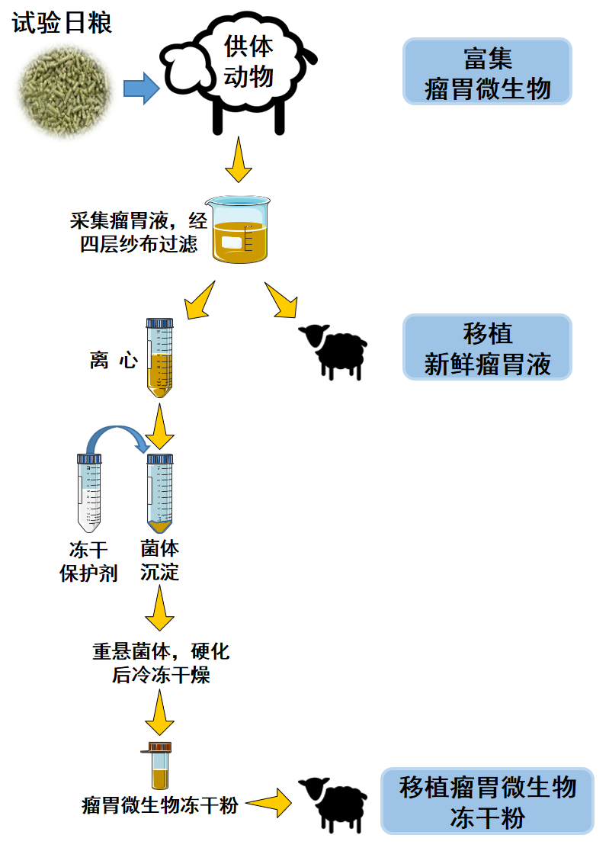

**图3. 瘤胃微生物移植流程图**

**结果与分析**

1. 移植瘤胃液的活菌数

按照本文方法处理的新鲜瘤胃液的平均活菌数为4.5 × 107 CFU/ml，满足移植要求。

1. 瘤胃微生物冻干粉的得率、活菌数和残留挥发性脂肪酸

按照本文方法，平均每40 ml瘤胃液可获得1 g瘤胃微生物冻干粉，其平均活菌数为6.8 × 108 CFU/g，冻干粉中残余的乙酸、丙酸和丁酸的浓度依次为15.98 μmol/g、1.97 μmol/g和2.09 μmol/g。

**溶液配方**

1. 冻干保护剂

称取100 g脱脂奶粉溶于1 L煮沸的蒸馏水，用微波炉中再次煮沸去除溶氧，然后持续通入CO2冷却备用。

1. 碳水化合物厌氧固体培养基

培养基配方参考Leedle等 (1980)，如表2所示。配制完成后煮沸去除氧气，通入CO2气体30~45 min，使培养基变成无色。121 °C高压灭菌15 min，于厌氧培养基中稍稍冷却，加入Na2S/L-半胱氨酸盐酸盐溶液和Na2CO3，倒入培养皿中冷却备用。

**表2 碳水化合物厌氧培养基配方**

|  |  |
| --- | --- |
| **配 方** | **百分比（%）** |
| 碳水化合物1 | 0.45 |
| 胰酶解酪蛋白 | 0.20 |
| 酵母提取物 | 0.05 |
| 矿物质I2 | 4.0 |
| 矿物质II3 | 4.0 |
| 血红素4 | 1.0 |
| 挥发性脂肪酸5 | 1.0 |
| 刃天青 (0.1 %) | 0.1 |
| 瘤胃液6 | 40.0 |
| 琼 脂 | 2.0 |
| 纯 水 | 47.2 |
| Na2S/L-半胱氨酸盐酸盐溶液 (2.5 %)7 | 1.0 |
| Na2CO3 (8 %)7 | 5.0 |

1碳水化合物: 纤维素、纤维二糖、葡萄糖、麦芽糖、果胶、可溶性淀粉、木聚糖、木糖 (w/v) 和甘油 (v/v) 各0.05 %

2矿物质I: 0.6 % K2HPO4

3矿物质II: 0.6 % KH2PO4、0.6 % (NH4)2SO4、1.2 % NaCl、0.255 % MgSO4·7H2O、0.169 % CaCl2·2H2O

4血红素溶于50 ml乙醇和50 ml 0.05 M NaOH中

5每100 ml挥发性脂肪酸溶液包含17 ml乙酸、6 ml丙酸、4 ml丁酸，以及异丁酸、正戊酸、异戊酸和DL-α-甲基丁酸各1 ml，加蒸馏水混匀，用NaOH调节pH至7.5

6瘤胃液以24000 × g离心30 min后储存在-80 °C条件下

7溶液过0.22μm Millipore®滤膜除菌，待培养基高压灭菌后添加

**致谢**

感谢国家重点研发计划 (2017YFD0500502) 和国家自然科学基金 (31622056和31572431) 的资助。

使用本试验方案的文章：Yu等 (2020)。

**参考文献**

胡军, 谢春琳, 唐义梅, 晏向华. (2017). [我国猪粪便微生物移植技术的标准程序初探](http://d.wanfangdata.com.cn/periodical/zgxmzz201708001). 中国畜牧杂志, 53(8): 1-4.

Hu, J., Chen, L., Tang, Y., Xie, C., Xu, B., Shi, M., Zheng, W., Zhou, S., Wang, W., Liu, L., Yan, Y., Yang, T., Niu, Y., Hou, Q., Xu, B., Yan, X. (2018). Standardized preparation for fecal microbiota transplantation in pigs. *Front Microbiol* 9, 1328.

Leedle, J.A., & Hespell, R.B. (1980). [Differential carbohydrate media and anaerobic replica plating techniques in delineating carbohydrate-utilizing subgroups in rumen bacterial populations.](https://pubmed.ncbi.nlm.nih.gov/6769390/) *Appl Environ Microbiol* 39(4): 709-719.

Shen, J.S., Chai, Z., Song, L.J., Liu, J.X. and Wu, Y.M. (2012). [Insertion depth of oral stomach tubes may affect the fermentation parameters of ruminal fluid collected in dairy cows](https://pubmed.ncbi.nlm.nih.gov/22921624/). *J Dairy Sci* 95(10): 5978-5984.

Yu, S., Shi, W., Yang, B., Gao, G., Chen, H., Cao, L., Yu, Z. and Wang, J. (2020). [Effects of repeated oral inoculation of artificially fed lambs with lyophilized rumen fluid on growth performance, rumen fermentation, microbial population and organ development](https://apps.webofknowledge.com/full_record.do?product=WOS&search_mode=GeneralSearch&qid=1&SID=8A9cCRu91XNyWQpncbo&page=1&doc=1). *Anim Feed Sci Technol* 264.